# Система управления ламповым КВ усилителем мощности

Система предназначена для управления любым ламповым коротковолновым усилителем мощности с П-контуром на выходе. Контроллер автоматически перенастраивает П-контур при изменении частоты или смене диапазона и/или антенны. Для управления конденсаторами контура используются шаговые двигатели. В качестве индуктивности П-контура может использоваться вариометр или катушка с отводами. Для управления вариометром используется шаговый двигатель. Для коммутации отводов - диапазонный релейный коммутатор. Аналогичный коммутатор может использоваться для управления диапазонными фильтрами (входными и/или выходными). Вся информация выводится на 5” TFT дисплей , снабженный резистивной Touch Screen матрицей. Ручное управление осуществляется с помощью Touch Screen и кнопки "Power On/Off". Данные о режимах и частоте контроллер получает по CAT интерфейсу через USB VCP (Virtual COM Port) и от сигнала PTT. При отсутствии САТ интерфейса систему можно перевести в

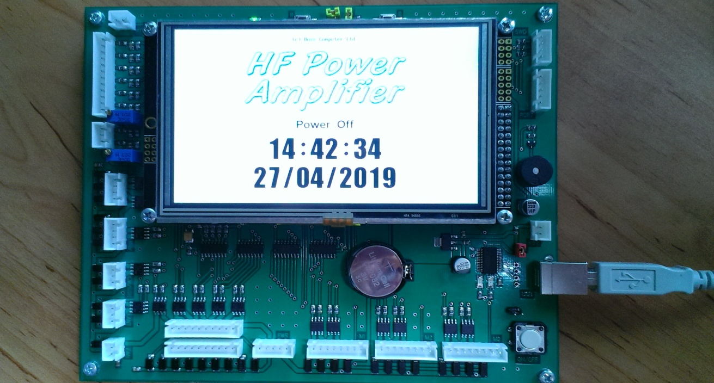

режим ручного управления. Перенастройка П-контура выполняется при смене частоты/диапазона/антенны по преднастроенным вручную (по минимуму КСВ) и сохраненным в памяти контроллера значениям. В любой момент настройка может быть скорректирована.

# Основные функции

Управление оборотами вентилятора охлаждения ламп в зависимости от температуры воздушного потока.

## Управление реле:

- подачи накала, анодного и "мягкого" анодного напряжения.

- антенного коммутатора (до 3-х антенн)

- диапазонных коммутаторов (до 9-ти диапазонов)

- управления режимом RX/TX

- управления режимом CW/SSB

Ключи управления: напряжение коммутации до 50В , ток нагрузки до 4А

## Управление шаговыми двигателями:

- анодного КПЕ

- антенного КПЕ

- вариометра, или переключателя

(допускается использование до 3-х различных напряжений питания реле и шаговых двигателей)

Шаговые двигатели применяются униполярного типа

## Временные задержки:

Разогрев лампы (Warm-up time) max 300 Sec , min 30 Sec

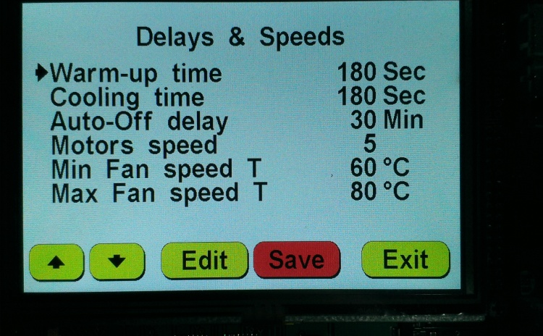

Время обдува лампы (Cooling time) max 300Sec , min 30 Sec

Автоотклюключение питания при бездействии (Auto-Off delay) max 60Min , min 10Min

Настройка температуры для минимальных и максимальных оборотов вентилятора (FAN)

## Защита усилителя по превышению:

(Protection Options)

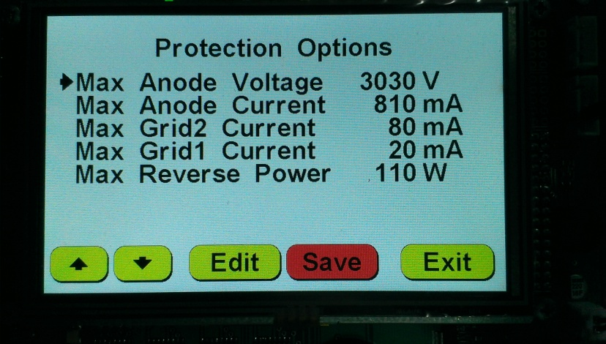

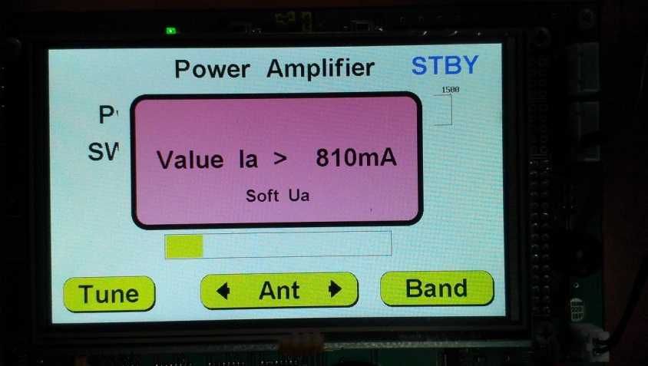

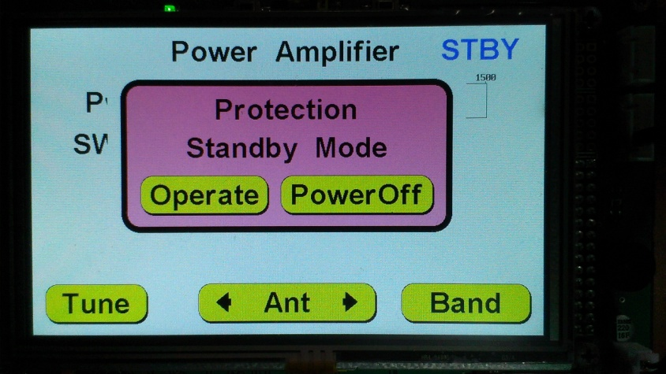

## Измерение и индикация:

(Measured Parameters)

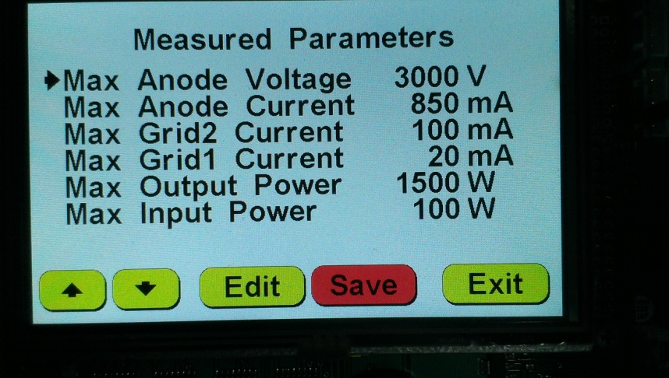

Все измерительные шкалы маштабируются при изменении параметров

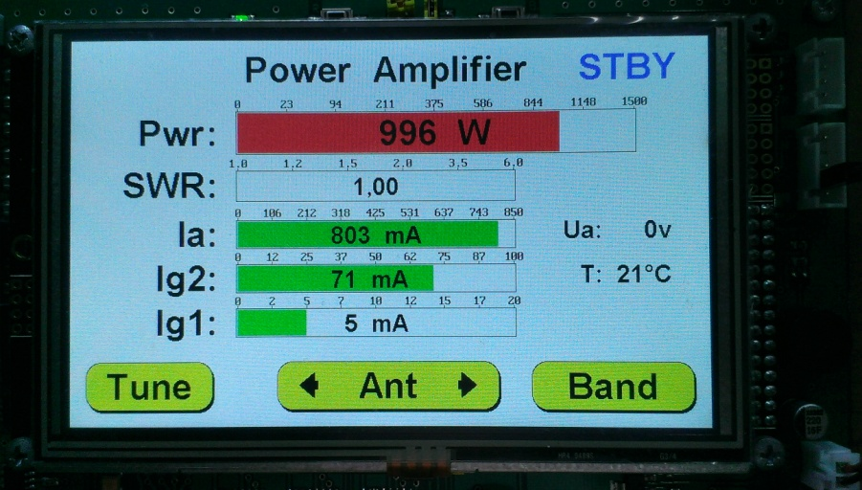

## Меню системных настроек

(System Setings)

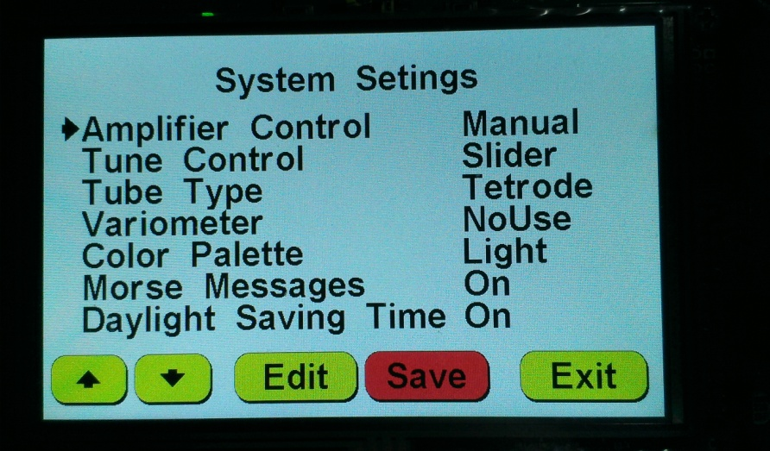

Управление УМ ручное или САТ (Amplifier Control) Manual/CAT

Настройка УМ ручная или слайдер Slider/Manual

Тип лампы триод или Тетрод Triode/Tetrode

Вариометр выбран/не выбран Use/NoUse

Выбор палитры светлая/темная Light/Dark

Морзе сообщение вкл/откл On/Off

Переход на летнее время вкл/откл On/Off

## Ручное управление при отсутствии САТ

При ручном управлении УМ на дисплее появляются три кнопки: Tune (Настройка) ,Ant(переключатель антен) ,Band(переключатель диапазонов)

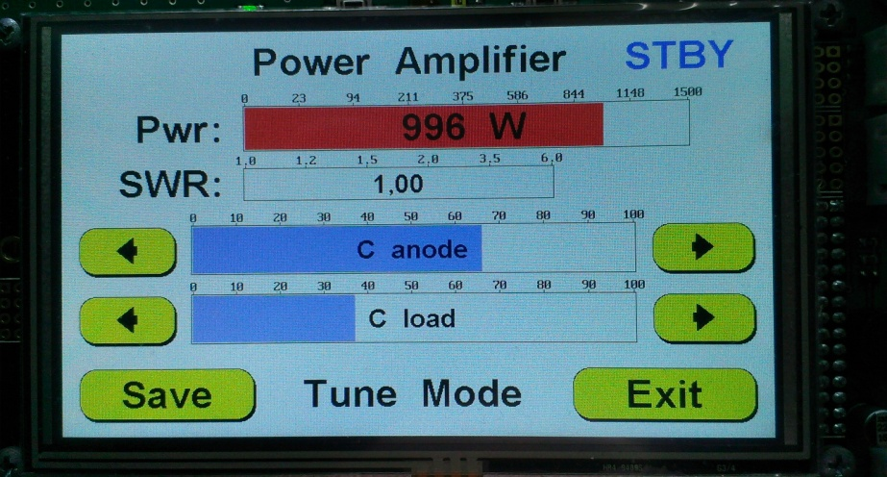

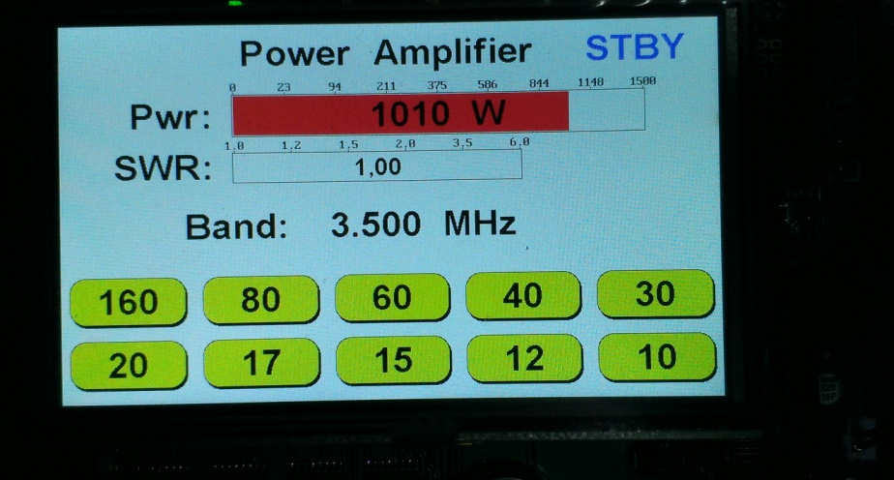

## Предусмотрен режим обхода УМ (Bypass Mode)

При включеном режиме ОБХОД на дисплее отображается входная мощность.

Для обновления программного обеспечения не требуется дополнительных устройств.

Принимаются к рассмотрению любые разумные предложения и замечания.